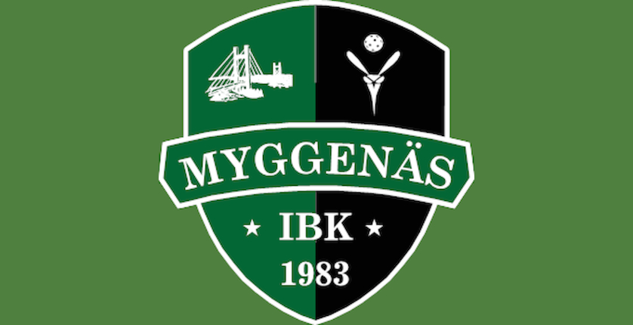

Fördelningsschema för uppgifter
  - Myggenäs IBK P10 - Säsongens hemmamatcher och uppgifter

Lördag 10/1 – 13.30 (IBK Göteborg P11)
Uppgift | Personer
Sekretariat | Emil Ströberg, Hugo Gustavsson
Kiosk | Joshua Bronedahl, Victor Åkerström
Hallvärd | Oliver Kristensson

Tisdag 27/1 – 20.00 (IK Zenith P11/12)
Uppgift | Personer
Sekretariat | Douglas Ihrlund, Oskar Almefjord
Kiosk | Alrik Johannisson, Karl Nyberg
Hallvärd | Oliver Kristensson

Lördag 21/2 – 13.15 (Lindome IBK P11 Grön)
Uppgift | Personer
Sekretariat | Emil Ströberg, Hugo Gustavsson
Kiosk | Alrik Johannisson, Victor Åkerström
Hallvärd | Joshua Bronedahl

Lördag 07/3 – 14.15 (Lindås IBK/Mölndals IBF P10-12)
Uppgift | Personer
Sekretariat | Douglas Ihrlund, Oskar Almefjord
Kiosk | Joshua Bronedahl, Karl Nyberg
Hallvärd | Victor Åkerström

Lördag 14/3 – 13.15 (Landvetter IBK P10 blå)
Uppgift | Personer
Sekretariat | Douglas Ihrlund, Oskar Almefjord
Kiosk | Karl Nyberg, Oliver Kristensson
Hallvärd | Alrik Johannisson

